Nguyễn Quốc Tú
1250080219
đăng nhập với username là sys, password 123, tư cách đăng nhập là SYSDBA, SID chính là tên cơ sở dữ liệu (orcl).
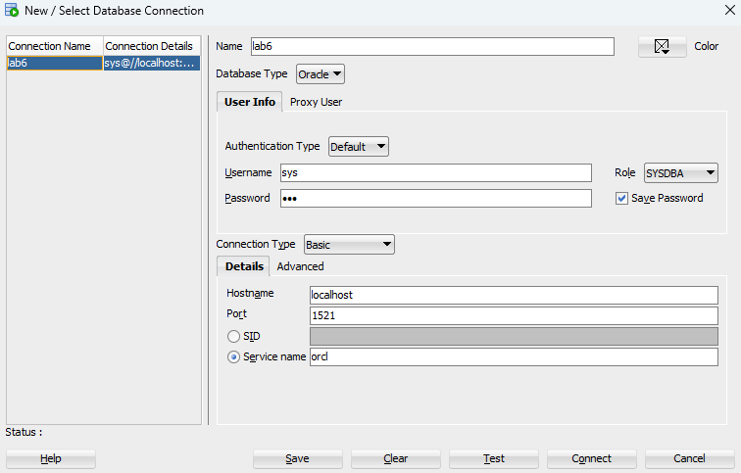
Câu 1.
-- Tạo bảng NganHang
CREATE TABLE NganHang (
MaNH NUMBER PRIMARY KEY,
TenNH NVARCHAR2(100) NOT NULL
);
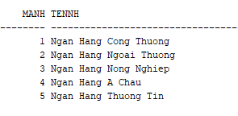
-- Tạo bảng ChiNhanh
CREATE TABLE ChiNhanh (
MaNH NUMBER,
MaCN NVARCHAR2(10) PRIMARY KEY,
ThanhPhoCN NVARCHAR2(50),
TaiSan NUMBER,
FOREIGN KEY (MaNH) REFERENCES NganHang(MaNH)
);
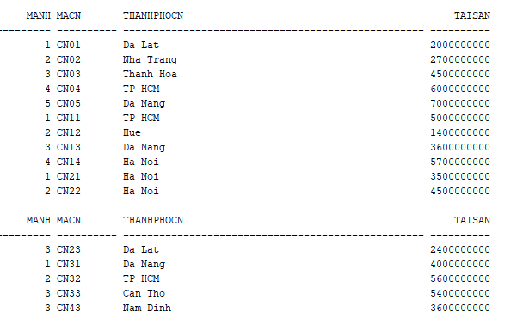
-- Tạo bảng KhachHang
CREATE TABLE KhachHang (
MaKH NUMBER PRIMARY KEY,
TenKH NVARCHAR2(100) NOT NULL,
DiaChi NVARCHAR2(200)
);
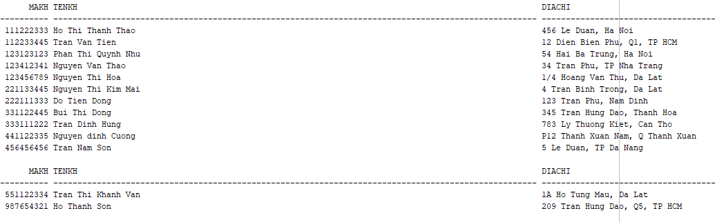
-- Tạo bảng TaiKhoanVay
CREATE TABLE TaiKhoanVay (
MaKH NUMBER,
MaCN NVARCHAR2(10),
SoTKV NVARCHAR2(10) PRIMARY KEY,
SoTienVay NUMBER,
FOREIGN KEY (MaKH) REFERENCES KhachHang(MaKH),
FOREIGN KEY (MaCN) REFERENCES ChiNhanh(MaCN)
);
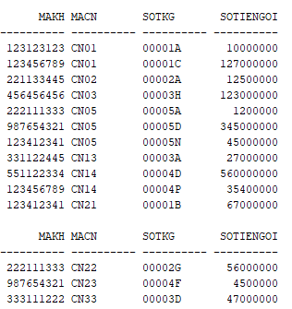
-- Tạo bảng TaiKhoanGoi
CREATE TABLE TaiKhoanGoi (
MaKH NUMBER,
MaCN NVARCHAR2(10),
SoTKG NVARCHAR2(10) PRIMARY KEY,
SoTienGoi NUMBER,
FOREIGN KEY (MaKH) REFERENCES KhachHang(MaKH),
FOREIGN KEY (MaCN) REFERENCES ChiNhanh(MaCN)
);
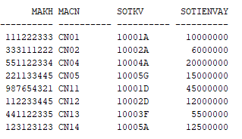
Câu 2.
-- Thêm dữ liệu vào bảng NganHang
INSERT INTO NganHang VALUES (1, N'Ngan Hang Cong Thuong');
INSERT INTO NganHang VALUES (2, N'Ngan Hang Ngoai Thuong');
INSERT INTO NganHang VALUES (3, N'Ngan Hang Nong Nghiep');
INSERT INTO NganHang VALUES (4, N'Ngan Hang A Chau');
INSERT INTO NganHang VALUES (5, N'Ngan Hang Thuong Tin');

-- Thêm dữ liệu vào bảng ChiNhanh
INSERT INTO ChiNhanh VALUES (1, 'CN01', N'Da Lat', 2000000000);
INSERT INTO ChiNhanh VALUES (2, 'CN02', N'Nha Trang', 2700000000);
INSERT INTO ChiNhanh VALUES (3, 'CN03', N'Thanh Hoa', 4500000000);
INSERT INTO ChiNhanh VALUES (4, 'CN04', N'TP HCM', 6000000000);
INSERT INTO ChiNhanh VALUES (5, 'CN05', N'Da Nang', 7000000000);
INSERT INTO ChiNhanh VALUES (1, 'CN11', N'TP HCM', 5000000000);
INSERT INTO ChiNhanh VALUES (2, 'CN12', N'Hue', 1400000000);
INSERT INTO ChiNhanh VALUES (3, 'CN13', N'Da Nang', 3600000000);
INSERT INTO ChiNhanh VALUES (4, 'CN14', N'Ha Noi', 5700000000);
INSERT INTO ChiNhanh VALUES (1, 'CN21', N'Ha Noi', 3500000000);
INSERT INTO ChiNhanh VALUES (2, 'CN22', N'Ha Noi', 4500000000);
INSERT INTO ChiNhanh VALUES (3, 'CN23', N'Da Lat', 2400000000);
INSERT INTO ChiNhanh VALUES (1, 'CN31', N'Da Nang', 4000000000);
INSERT INTO ChiNhanh VALUES (2, 'CN32', N'TP HCM', 5600000000);
INSERT INTO ChiNhanh VALUES (3, 'CN33', N'Can Tho', 5400000000);
INSERT INTO ChiNhanh VALUES (3, 'CN43', N'Nam Dinh', 3600000000);

-- Thêm dữ liệu vào bảng KhachHang
INSERT INTO KhachHang VALUES (111222333, N'Ho Thi Thanh Thao', N'456 Le Duan, Ha Noi');
INSERT INTO KhachHang VALUES (112233445, N'Tran Van Tien', N'12 Dien Bien Phu, Q1, TP HCM');
INSERT INTO KhachHang VALUES (123123123, N'Phan Thi Quynh Nhu', N'54 Hai Ba Trung, Ha Noi');
INSERT INTO KhachHang VALUES (123412341, N'Nguyen Van Thao', N'34 Tran Phu, TP Nha Trang');
INSERT INTO KhachHang VALUES (123456789, N'Nguyen Thi Hoa', N'1/4 Hoang Van Thu, Da Lat');
INSERT INTO KhachHang VALUES (221133445, N'Nguyen Thi Kim Mai', N'4 Tran Binh Trong, Da Lat');
INSERT INTO KhachHang VALUES (222111333, N'Do Tien Dong', N'123 Tran Phu, Nam Dinh');
INSERT INTO KhachHang VALUES (331122445, N'Bui Thi Dong', N'345 Tran Hung Dao, Thanh Hoa');
INSERT INTO KhachHang VALUES (333111222, N'Tran Dinh Hung', N'783 Ly Thuong Kiet, Can Tho');
INSERT INTO KhachHang VALUES (441122335, N'Nguyen dinh Cuong', N'P12 Thanh Xuan Nam, Q Thanh Xuan');
INSERT INTO KhachHang VALUES (456456456, N'Tran Nam Son', N'5 Le Duan, TP Da Nang');
INSERT INTO KhachHang VALUES (551122334, N'Tran Thi Khanh Van', N'1A Ho Tung Mau, Da Lat');
INSERT INTO KhachHang VALUES (987654321, N'Ho Thanh Son', N'209 Tran Hung Dao, Q5, TP HCM');

-- Thêm dữ liệu vào bảng TaiKhoanGoi
INSERT INTO TaiKhoanGoi VALUES (123123123, 'CN01', '00001A', 10000000);
INSERT INTO TaiKhoanGoi VALUES (123456789, 'CN01', '00001C', 127000000);
INSERT INTO TaiKhoanGoi VALUES (221133445, 'CN02', '00002A', 12500000);
INSERT INTO TaiKhoanGoi VALUES (456456456, 'CN03', '00003H', 123000000);
INSERT INTO TaiKhoanGoi VALUES (222111333, 'CN05', '00005A', 1200000);
INSERT INTO TaiKhoanGoi VALUES (987654321, 'CN05', '00005D', 345000000);
INSERT INTO TaiKhoanGoi VALUES (123412341, 'CN05', '00005N', 45000000);
INSERT INTO TaiKhoanGoi VALUES (331122445, 'CN13', '00003A', 27000000);
INSERT INTO TaiKhoanGoi VALUES (551122334, 'CN14', '00004D', 560000000);
INSERT INTO TaiKhoanGoi VALUES (123456789, 'CN14', '00004P', 35400000);
INSERT INTO TaiKhoanGoi VALUES (123412341, 'CN21', '00001B', 67000000);
INSERT INTO TaiKhoanGoi VALUES (222111333, 'CN22', '00002G', 56000000);
INSERT INTO TaiKhoanGoi VALUES (987654321, 'CN23', '00004F', 4500000);
INSERT INTO TaiKhoanGoi VALUES (333111222, 'CN33', '00003D', 47000000);

-- Thêm dữ liệu vào bảng TaiKhoanVay
INSERT INTO TaiKhoanVay VALUES (111222333, 'CN01', '10001A', 10000000);
INSERT INTO TaiKhoanVay VALUES (333111222, 'CN02', '10002A', 6000000);
INSERT INTO TaiKhoanVay VALUES (551122334, 'CN04', '10004A', 20000000);
INSERT INTO TaiKhoanVay VALUES (221133445, 'CN05', '10005G', 15000000);
INSERT INTO TaiKhoanVay VALUES (987654321, 'CN11', '10001D', 45000000);
INSERT INTO TaiKhoanVay VALUES (112233445, 'CN12', '10002D', 12000000);
INSERT INTO TaiKhoanVay VALUES (441122335, 'CN13', '10003F', 5500000);
INSERT INTO TaiKhoanVay VALUES (123123123, 'CN14', '10005A', 12500000);

COMMIT;

Câu 3.
1: Tìm tên tất cả các ngân hàng có chi nhánh ngân hàng ở thành phố "Da Lat"
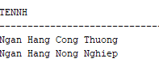
2: Tìm tất cả những thành phố mà có chi nhánh của ngân hàng công thương
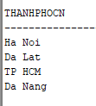
3: Tìm thông tin về tất cả các chi nhánh của ngân hàng công thương có địa điểm ở TP HCM
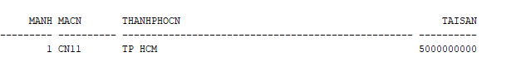
4: Xuất thông tin từng ngân hàng và chi nhánh của nó
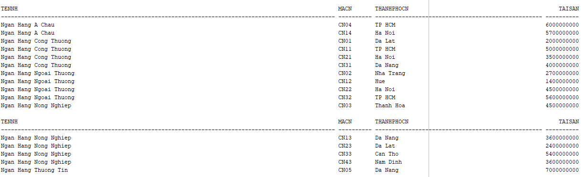
5: Tìm khách hàng mà địa chỉ của họ ở 'Ha Noi'
6: Tìm các khách hàng có tên Son
7: Tìm các khách hàng mà địa chỉ của họ ở đường "Tran Hung Dao"
8: Tìm các khách hàng có tên "Thao"
9: Tìm khách hàng có mã số bắt đầu là '11' và ở TP HCM
10. Xuất thông tin về tên ngân hàng, thành phố chi nhánh và tài sản theo thứ tự tăng
của tài sản của chi nhánh, nếu tài sản trùng nhau thì sắp tăng theo thành phố chi nhánh.
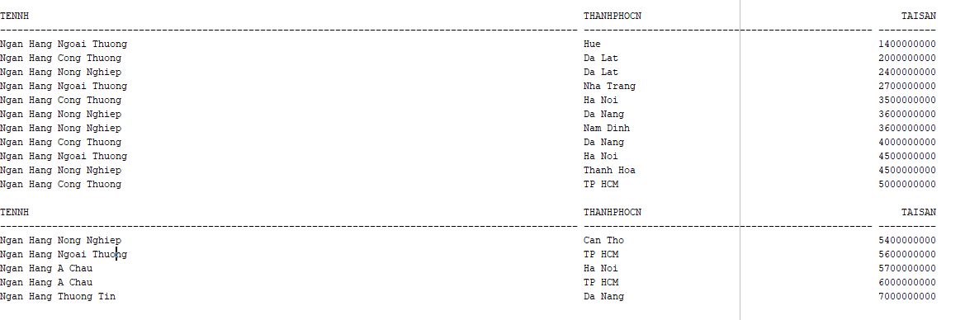
11. Tìm thông tin tất cả những thông tin về ngân hàng và chi nhánh ngân hàng mà tài
sản 3000000000 < tài sản < 5000000000.
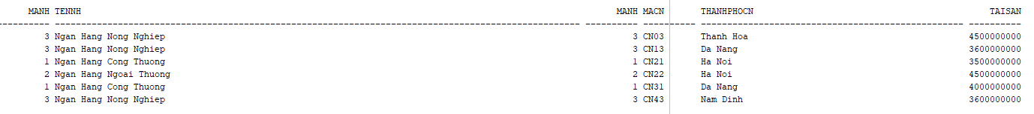
12: Cho biết tài sản trung bình chi nhánh của từng ngân hang
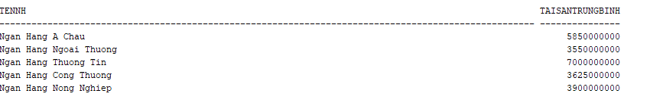
13. Tìm thông tin của khách hàng có tài khoản vay tại ngân hàng công thương và có
tên là 'Thao'.
14: Xuất thông tin về tên ngân hàng và tổng tài sản của các ngân hang
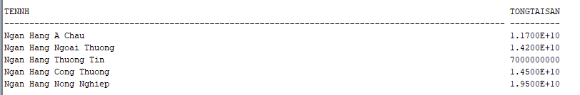
15: Tìm MaCN và TaiSan của chi nhánh có tài sản lớn nhất
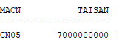
16. Liệt kê tất cả những những khách hành có tài khoản gởi tại chi nhánh ngân hàng
“A Chau”.
17. Tìm tất cả các số tài khoản vay thực hiện tại chi nhánh của ngân hàng ngoại
thương mà số tiền vay > 1200000.
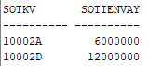
18: Tính tổng số tiền mà mỗi chi nhánh ngân hàng đang được khách hàng gởi
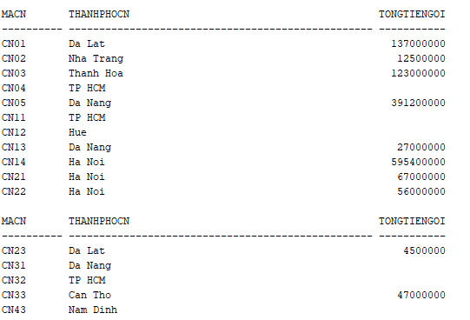
19. Xuất thông tin về tài khoản vay và tài khoản gởi hiện có của tất cả các khách hàng
có tên là 'Son'.
20. Tìm thông tin về khách hàng có tổng số tiền vay tại tất cả các ngân hàng >
30000000.

